ČESKÁ ASTRONOMICKÁ SPOLEČNOST
sekretariát: Astronomický ústav AV ČR, v. v. i., Fričova 298, 251 65 Ondřejov
tel. 775 388 400, info@astro.cz


ASTRONOMICKÝ ÚSTAV AV ČR, v. v. i.

Fričova 298, 251 65 Ondřejov

Tiskové prohlášení České astronomické společnosti a Astronomického ústavu AV ČR, v. v. i. číslo 221 z 5. 5. 2016

V pondělí 9. května nastane vzácný přechod Merkuru před Sluncem

V pondělí 9. května 2016 odpoledne se odehraje nad územím České republiky v téměř celém průběhu poměrně vzácný přechod Merkuru před Sluncem. Úkaz nastává průměrně 13× za století a v Česku byl naposledy pozorovatelný v květnu roku 2003. Jde tedy o mimořádný přírodní jev. K pozorování je však třeba přistupovat obezřetně s ohledem na bezpečnost, neboť nechráněný pohled na Slunce s Merkurem může vážně poškodit zrak. Z toho důvodu zvou širokou veřejnost na pozorování raritního jevu desítky vhodně vybavených hvězdáren na celém území Česka.

Přechod Merkuru před Sluncem nastává, když se Merkur na své dráze ocitne mezi Sluncem a Zemí. Na několik hodin tak můžeme spatřit malý tmavý kotouček planety, s úhlovým průměrem pouhých 12 úhlových vteřin, jak se pomalu přesouvá před slunečním diskem. Protože dráha Merkuru je skloněna od ekliptiky (roviny zemské dráhy) o přibližně 7° a Slunce na obloze zabírá jen půl úhlového stupně, planeta se před slunečním diskem z pohledu pozemského pozorovatele ocitne jen zřídka. Přechody Merkuru před Sluncem nastávají průměrně 12-13x za století, a to vždy v listopadu nebo květnu. Listopadové přechody jsou oproti květnovým dvakrát častější. Úkaz vždy trvá několik hodin a je pozorovatelný jen z té části Země, kde je Slunce zrovna nad obzorem. V České republice byl naposledy viděn před třinácti lety, v květnu roku 2003.

Pondělní přechod Merkuru uvidíme v téměř celém průběhu v odpoledních hodinách a celkově v Česku potrvá přes 7 hodin. Vše začne vstupem Merkuru před levý okraj slunečního disku okolo 13 hodin 12 minut SELČ. Samotný vstup před neostrý sluneční okraj potrvá asi 3 minuty a odehraje se vysoko nad obzorem, prakticky v pravé poledne (nezapomeňme, že mám letní čas). Zbytek mimořádné podívané bude probíhat v odpoledních a podvečerních hodinách až do západu Slunce a planeta se v podobě černého kotoučku bude sunout před spodní polovinou disku naší mateřské hvězdy směrem dolů. Maximální fáze úkazu, při níž bude Merkur nejblíže ke středu slunečního kotouče, nastane v 16 hodin 56 minut SELČ. Slunce s Merkurem zapadá na našem území několik minut před závěrem úkazu, který nastane ve 20 hodin 42 minut SELČ. Kdo se však za úkazem vydá za severozápadní hranice České republiky, například do Německa, uvidí jej v celém průběhu.

Merkur je úhlově tak malý, že je třeba použít na jeho spatření před Sluncem dalekohled. Při pozorování úkazu je však třeba maximálně dbát na bezpečnost, neboť nechráněným pohledem do Slunce se vystavujete trvalému poškození zraku. Přistupuje se k němu s naprosto stejnou obezřetností i metodami jako při sledování částečného zatmění Slunce nebo slunečních skvrn. Slunce s Merkurem si můžeme buďto promítnout pomocí čočkového přístroje na bílou plochu a sledovat, jak se pomalu pohybující planeta postupně v průběhu několika hodin posouvá od jednoho okraje slunečního kotouče k druhému. Nebo lze na Slunce namířit dalekohled vybavený bezpečným filtrem a sledovat úkaz přímo. Na přímé pozorování dalekohledem je nutné vždy použít bezpečný filtr. Bez jeho použití nestačí ani jakékoliv procento výskytu oblačnosti a hrozí trvalé poškození zraku. Více informací, jak správně a bezpečně pozorovat Slunce, najdete na stránce www.astro.cz/bezpecne-pozorovani-slunce.

Na pozorování úkazu bezpečnými metodami zvou na celém území České republiky desítky hvězdáren a dalších vědecko-popularizačních institucí. Na hvězdárnách se kromě pozorování velkými přístroji můžete těšit i na doprovodný program. Seznam hvězdáren a dalších pozorovacích stanovišť najdete na www.astro.cz/merkur2016-cesko. Hvězdárna Valašské Meziříčí bude rovněž zajišťovat přímý internetový přenos úkazu prostřednictvím slunečních dalekohledů přes speciální úzkopásmové filtry. Přenos budete moci sledovat na stránkách pozorovanislunce.eu/transit-merkuru. Při úkazu bude též na východ od Slunce k nalezení Měsíc ve fázi úzkého srpku necelé tři dny po novu. Na opravdu čisté obloze jej bude možné pozorovat za bílého dne. Po západu Slunce půjde o pěkné završení pozorování – spatříme úzký měsíční srpek i se zbytkem tváře Měsíce díky tzv. popelavému svitu.

Další přechod Merkuru viditelný z našeho území nastane až 11. listopadu 2019 a spatříme z něj jen první polovinu v odpoledních hodinách před západem Slunce. V celém průběhu nad českým obzorem proběhne až přechod Merkuru 13. listopadu 2032.

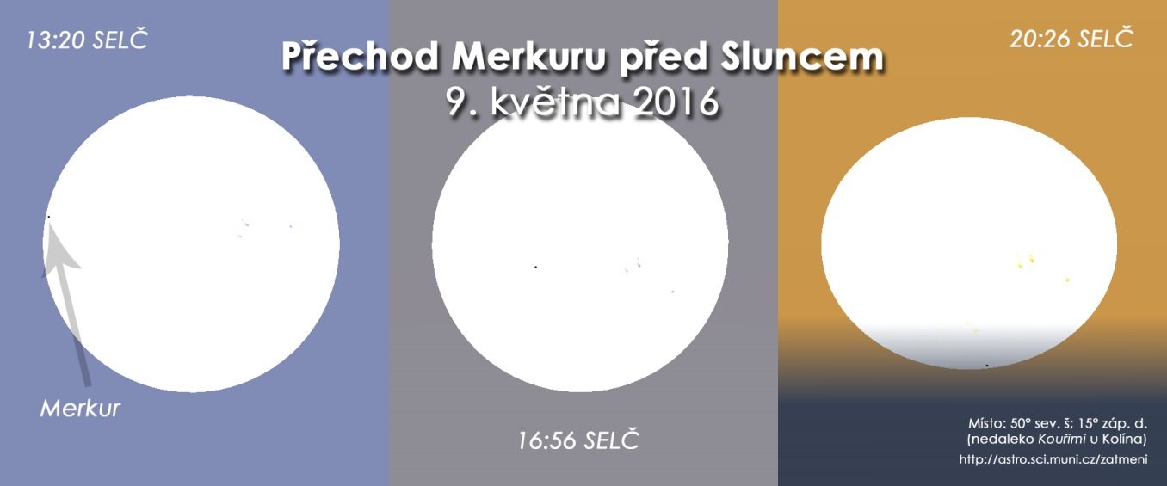
Průběh přechodu Merkuru před Sluncem 9. května 2016 ve střední Evropě.
Zdroj: EAI/Petr Horálek.

Tabulka – průběh úkazu ve vybraných městech České republiky
(uvedené časy jsou v SELČ, tedy platné v ČR v době úkazu)
Město | První kontakt [hh:mm:ss]  / Výška nad obzorem | Druhý kontakt [hh:mm:ss]  / Výška nad obzorem | Střed úkazu [hh:mm:ss]  / Výška nad obzorem | Západ Slunce  [hh:mm]
Havířov | 13:12:00 / 57,2° | 13:15:10 / 57,1° | 16:55:57 / 30,5° | 20:17
Ostrava | 13:12:00 / 57,2° | 13:15:11 / 57,1° | 16:55:57 / 30,6° | 20:17
Frýdek-Místek | 13:12:00 / 57,3° | 13:15:10 / 57,2° | 16:55:57 / 30,5° | 20:17
Valašské Meziříčí | 13:12:00 / 57.6° | 13:15:11 / 57.5° | 16:55:57 / 30.8° | 20:17
Zlín | 13:12:01 / 57,9° | 13:15:11 / 57,8° | 16:55:57 / 31,0° | 20:18
Opava | 13:12:00 / 57,1° | 13:15:11 / 57,0° | 16:55:57 / 30,8° | 20:19
Olomouc | 13:12:01 / 57,6° | 13:15:12 / 57,5° | 16:55:58 / 31,2° | 20:21
Brno | 13:12:02 / 58,1° | 13:15:13 / 58,0° | 16:55:58 / 32,0° | 20:24
Pardubice | 13:12:03 / 57,3° | 13:15:14 / 57,2° | 16:55:59 / 32,1° | 20:28
Hradec Králové | 13:12:03 / 57,1° | 13:15:14 / 57,0° | 16:55:59 / 32,0° | 20:28
Tábor | 13:12:04 / 58,0° | 13:15:15 / 57,9° | 16:56:00 / 32,9° | 20:30
České Budějovice | 13:12:05 / 58,4° | 13:15:15 / 58,4° | 16:56:00 / 33,1° | 20:30
Liberec | 13:12:04 / 56,6° | 13:15:15 / 56,6° | 16:56:00 / 32,4° | 20:34
Praha | 13:12:05 / 57,3° | 13:15:15 / 57,3° | 16:56:00 / 32,9° | 20:34
Ústí nad Labem | 13:12:05 / 56,8° | 13:15:16 / 56,7° | 16:56:01 / 33,0° | 20:37
Plzeň | 13:12:06 / 57,7° | 13:15:17 / 57,7° | 16:56:01 / 33,7° | 20:37
Most | 13:12:06 / 57,0° | 13:15:16 / 56,9° | 16:56:01 / 33,3° | 20:38
Karlovy Vary | 13:12:07 / 57,3° | 13:15:17 / 57,3° | 16:56:02 / 33,9° | 20:40

Zdroje a doporučené odkazy:
[1] www.astro.cz/merkur2016
[2] www.astro.cz/merkur2016-cesko
[3] www.astro.cz/bezpecne-pozorovani-slunce
[4] astro.sci.muni.cz/zatmeni
[5] pozorovanislunce.eu/transit-merkuru
[6] xjubier.free.fr/en/site_pages/MercuryTransitCalculator.html
[7] cs.wikipedia.org/wiki/Přechod_Merkuru

Kontakty a další informace:
Petr Horálek
Vedoucí redaktor Astro.cz a autor knihy Tajemná zatmění
Tel.: 736 124 431
E-mail: horalek@astro.cz

Pavel Suchan
Tiskový tajemník Astronomického ústavu AV ČR a České astronomické společnosti
Tel.: 737 322 815
E-mail: suchan@astro.cz

Česká astronomická společnost (ČAS) vydává od května 1998 tisková prohlášení o aktuálních astronomických událostech a událostech s astronomií souvisejících. Počínaje tiskovým prohlášením č. 67 ze dne 23. 10. 2004 jsou některá tisková prohlášení vydávána jako společná s Astronomickým ústavem Akademie věd ČR, v. v. i. Archiv tiskových prohlášení a další informace nejen pro novináře lze najít na adrese http://www.astro.cz/sluzby.html . S technickými a organizačními záležitostmi ohledně tiskových prohlášení se obracejte na tiskového tajemníka ČAS Pavla Suchana na adrese Astronomický ústav AV ČR, v. v. i., Boční II/1401, 141 31 Praha 4, tel.: 226 258 411, 737 322 815, e-mail: suchan@astro.cz.

